С целью специализированного обучения сотрудников университета, знакомства их с современными требованиями и тенденциями развития образования, а так же зарубежным и отечественным опытом разработки и внедрения отраслевых рамок квалификации в Саратовском государственном аграрном университете были организованы специализированные семинары – повышение квалификации преподавателей.
I. Учебный семинар: “Отраслевые рамки квалификации: опыт европейских стран”
Даты: 18-20 июня 2012г.
Количество участников: 23.
В рамках семинара были рассмотрен опыт развития отраслевых рамок квалификации европейских стран. Проведение семинара в СГАУ было так же приурочено к проведению Всероссийского студенческого конкурса «Лучший Российский продукт. ECOTROPHELIA RUSSIA – 2012». Это европейский конкурс студенческих продовольственных инноваций, котирующийся на мировом уровне. Он организован по инициативе торгово-промышленной палаты и пищевых институтов Франции в 2000 году.
В нашем университете проходит Всероссийский этап конкурса, на котором определяется победитель среди вузов нашей страны. Лучший, по мнению жюри, студенческий продукт отправляется защищать честь России в финале, который в этом году пройдет во Франции. В Саратовский ГАУ прибыли команды из 20 вузов России, среди них: Астраханский ГТУ, Башкирский ГАУ, Волгоградский ГАУ, Волгоградский ГТУ, Всероссийский научно-исследовательский институт мясной промышленности им. В.М. Горбатова, Донской ГАУ, Калмыцкий ГАУ, Новосибирский ГАУ, Омский ГАУ, Орловский ГАУ, Ставропольский ГАУ и Энгельсский технологический институт «Саратовского государственного технического университета имени Ю.А. Гагарина». На презентациях семинара “Отраслевые рамки квалификации: опыт европейских стран” так же присутствовали приглашенные гости конкурса.
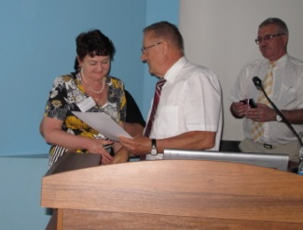
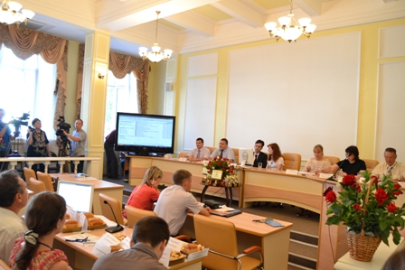
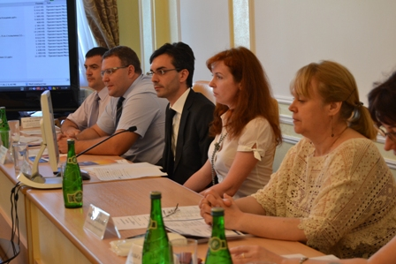
II. Учебный семинар: “Разработка методического обеспечения при формировании образовательных программ нового поколения”
Даты: 6 – 8 ноября 2012г.
Количество участников: 18 чел.
В рамках семинара были затронуты вопросы разработки методического обеспечения при формировании образовательных программ нового поколения, современные требования к методическому обеспечению, использованию активных и интерактивных методов обучения, рейтинговых систем, направленных на объективную оценку качества знаний обучающихся.

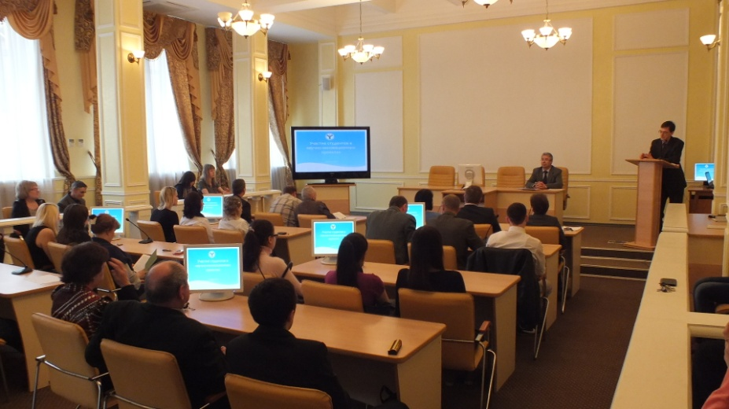
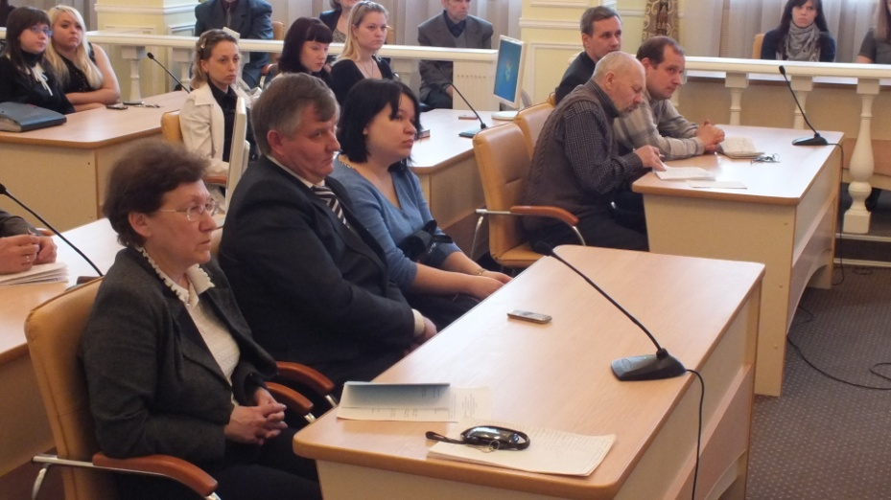

III. Учебный семинар: “Процессы модернизации системы высшего образования и их влияние на подготовку специалистов пищевой индустрии”
Даты: 4-9 февраля 2013г.
Количество участников: 27.
В рамках семинара рассматривались актуальные вопросы модернизации системы высшего образования, введение уровней квалификации и профессиональных стандартов и их влияние на подготовку специалистов пищевой индустрии. Семинар был так же приурочен к проведению ежегодной конференции профессорско-преподавательского состава и аспирантов. В работе семинара помимо преподавателей, проходивших повышение квалификации приняли участие 56 человек профессорско-преподавательского состава, 34 аспиранта и соискателя.

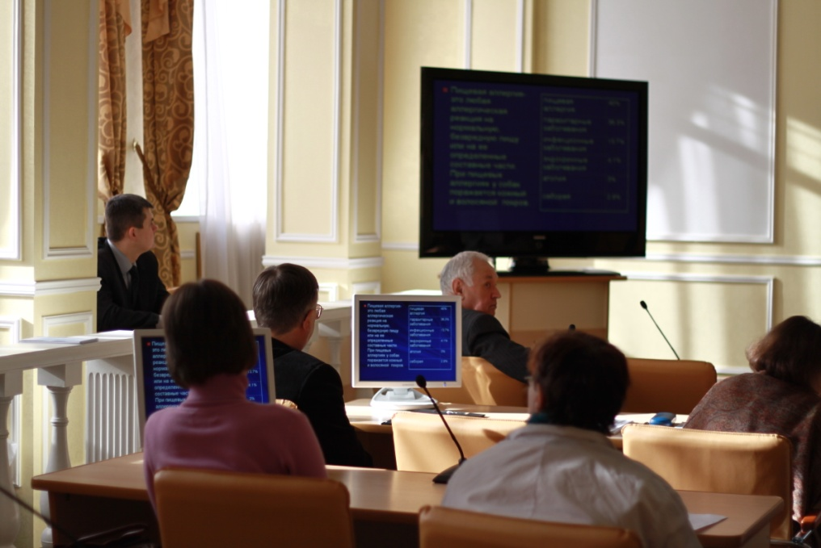
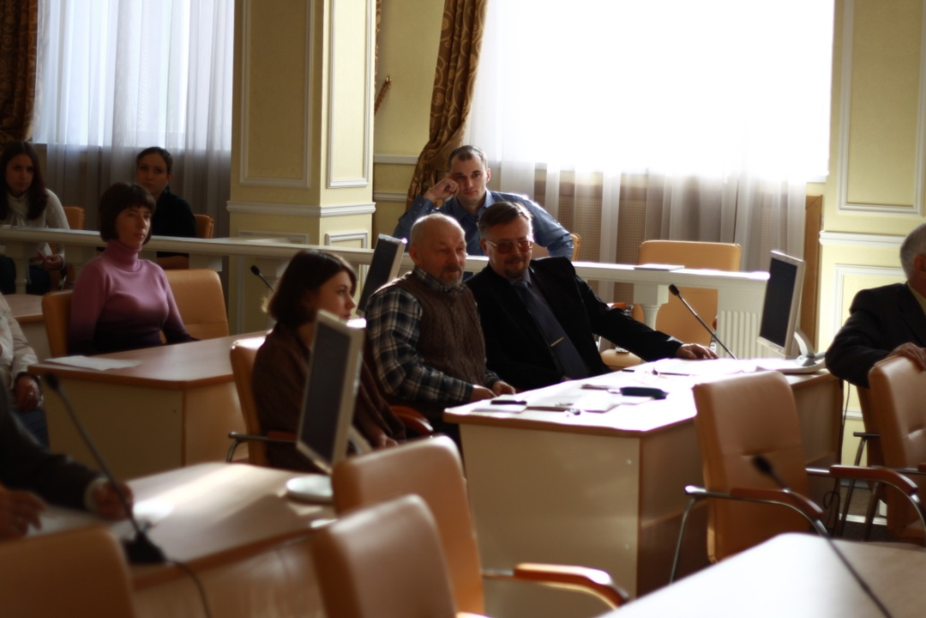
IV. Учебный семинар: “Обеспечение качества подготовки научно-педагогических кадров в индустрии питания на основе рамок квалификаций”
Даты: 16-17 апреля 2013г.
Количество участников: 20.
В рамках семинара были затронуты вопросы модернизации ФГОС нового поколения на основе изменений в законодательстве об образовании и введения систем квалификаций, Европейские рамки квалификации PhD. Европейский законопроект «О рамках квалификации PhD» 2012 г. Зальцбургская декларация 2003 г., проблемы реализации положений и требований компетентностного подхода и результатов обучения при разработке программ аспирантуры в сфере общественного питания и проектирование перечня профессиональных компетенций и результатов обучения в соответствии с направленностью программы.
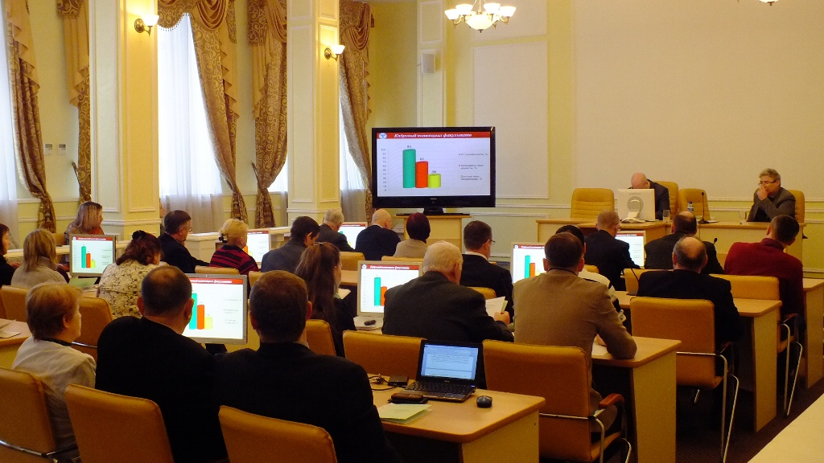
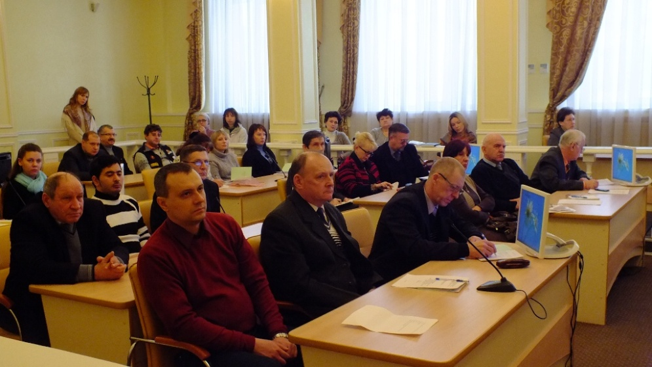
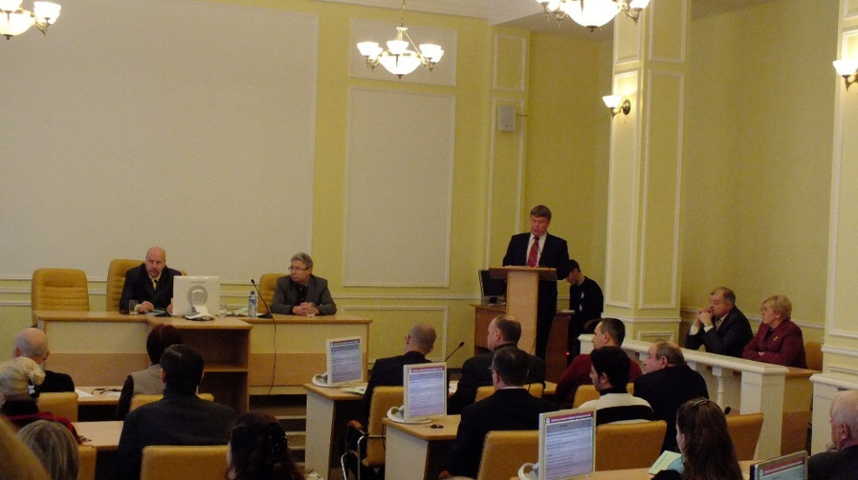

V. Учебный семинар: “Национальная система компетенций и квалификаций зарубежных стран”
Даты: 23-25 октября 2013г.
Количество участников: 25.
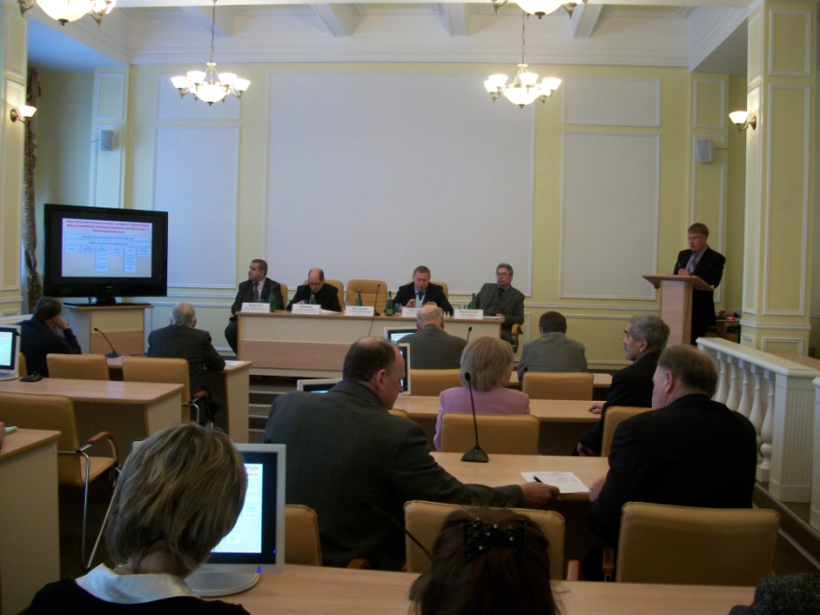
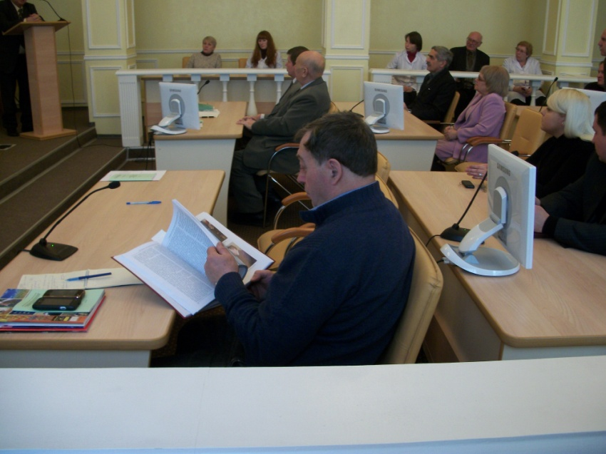

VI. Учебный семинар: “Разработка основных образовательных программ высшего профессионального образования в соответствии с рамками квалификаций”

Даты: 17-20 декабря 2013г.
Количество участников: 30.
В рамках семинара рассматривались нововденее в законодательстве об образовании: краткий обзор изменений нормативно-правовой базы в сфере высшего профессионального образования и разработка секторальных рамок квалификаций. Реализация положений и требований к результатам обучения при разработке ООП ВПО: результаты обучения, компетенции; основные положения компетентностного подхода; требования к разработке основных образовательных в компетентностном формате и формате результатов обучения. Проектирование основных образовательных программ высшего профессионального образования: методология, принципы проектирования: методология и принципы проектирования основных образовательных программ в соответствии с современными требования.

Обучение преподавателей университета позволило СГАУ им Н.И.Вавилова создать на базе технологического факультета учебный центр, который позволит проводить дальнейшее обучение преподавателей, в первую очередь из других университетов.

